Voici comment installer un fichier de police pour Windows

1 téléchargez le fichier qui vous intéresse

2 trouvez-le dans vos téléchargements

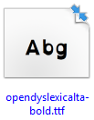 Ou  si votre ordinateur ne peut pas vous montrer un exemple de la typographie, votre fichier ressemblera à çà 

3 exécutez-le (cette  icône apparaitra dans votre barre des tache)

4 et cette fenêtre s’ouvrira.

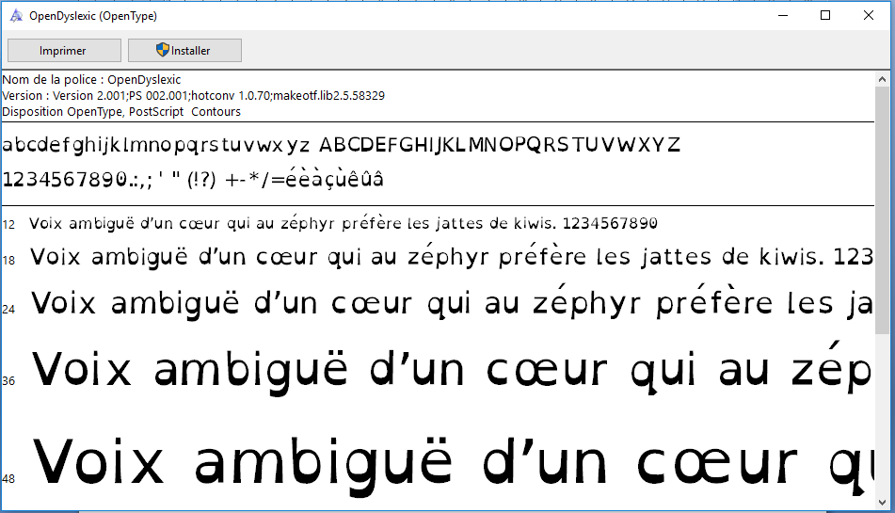

5 cliquez sur installer (il se situe en dessous de l’entête

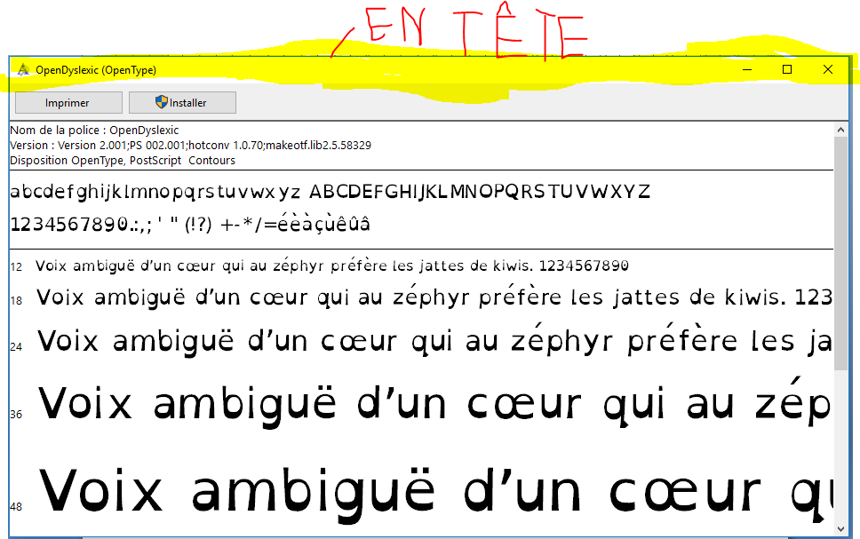)



5.1 Si vous l’avez déjà installée cette fenêtre apparaitra

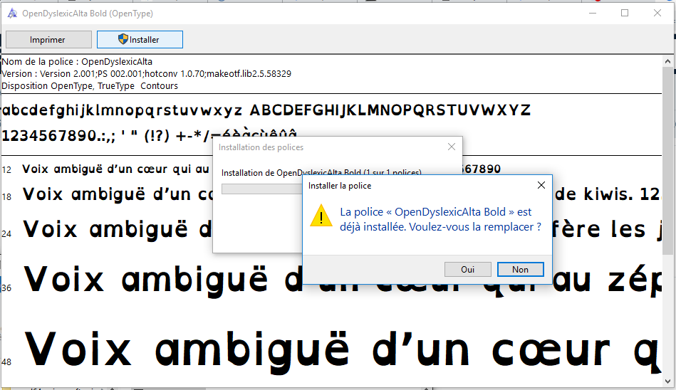

Vous avez alors le choix entre installer la typographie en cliquant sur oui ou de ne pas la réinstaller en cliquant sur non.

6 cette fenêtre apparaitra dans les deux cas (installée ou non)

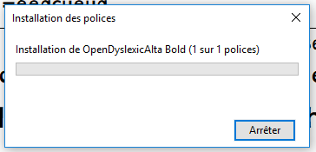

7 une fois la typographie installée le bouton installer se grisera

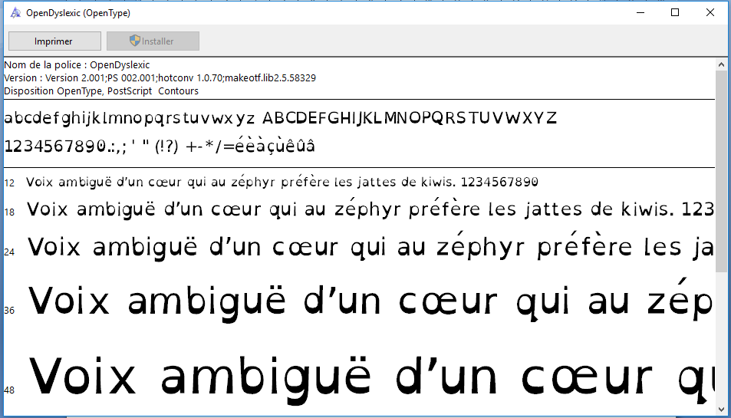

Vous venez d’installer une typographie pour windows.

J’espère que vous avez aimé ce tutoriel, vous pouvez m’en faire par en m’écrivant à : [letellier.henry@gmail.com](mailto:letellier.henry@gmail.com)

Vous pouvez avoir accès à ce document en ligne en cliquant sur ce lien :

Voici comment changer la typographie de votre système :

1 ouvrez le panneau de configuration

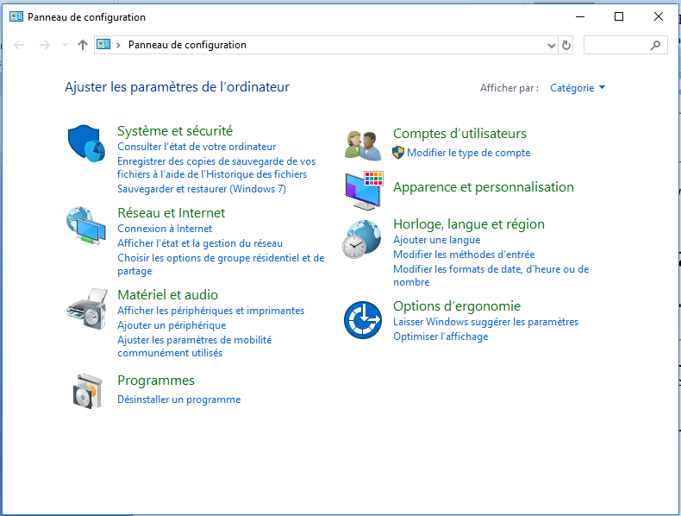

2



3

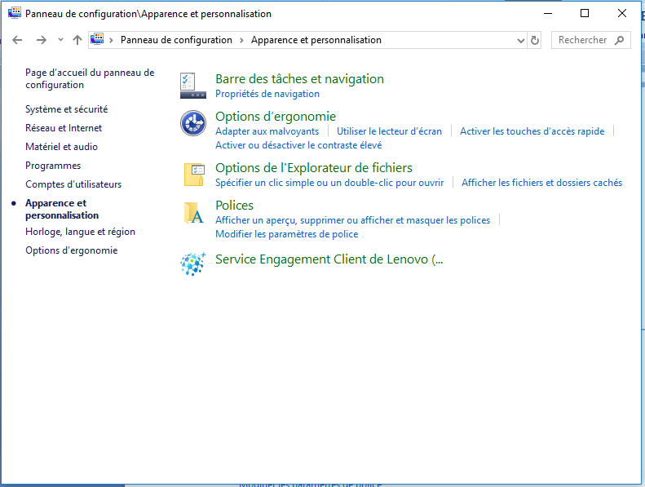

4

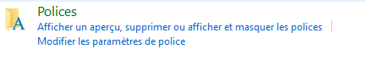

5